НАГРАЖДАЕТСЯ

ученица __ класса
_____________________ ,
занявшая 1 место,
в предметной неделе
по литературному чтению

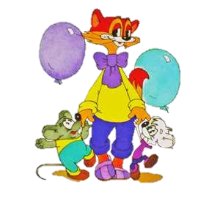

директор школы _________

руководитель МО ________

